Лесной пожар – это опасно!  ПОЖАР - стихийное бедствие, которое влечёт катастрофическое последствие для окружающей природы и людей.  Чаще всего лесной пожар провоцируется людской небрежностью: не затушенные костры, брошенные окурки, искры выхлопов автомобилей. Реже он начинается в результате удара молнии в сухостойное дерево. Наиболее пожароопасными являются леса в период сухой и жаркой погоды.  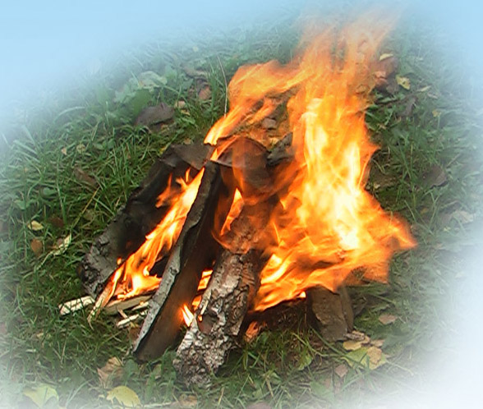  В пожароопасный период надо соблюдать особую осторожность при обращении с огнём.  1. Не разводите костер в лесу, если в этом нет острой необходимости.  2. Помните: ни при каких обстоятельствах нельзя разводить костры под пологом хвойного молодняка, на торфяных почвах, а также в пожароопасную погоду.  3. Нельзя оставлять костры без присмотра, покидать места привала, не убедившись, что огонь потушен. Держите наготове средства пожаротушения. Тщательно соблюдайте правила разведения костров.  4. Запрещается бросать горящие спички, непогашенные окурки (выработайте у себя привычку: не бросать использованную спичку, не переломив ее пальцами, т.к. не погасив спичку, ее нельзя сломать).  5. Запрещается поджигать деревья в целях подачи сигналов бедствия.  6. Нельзя заправлять топливом баки во время работы двигателей внутреннего сгорания, а также курить вблизи машин, заправляемых топливом. | Если Вы попали в зону опасности:  1. Постарайтесь быстро проанализировать обстановку: (направление и силу ветра), состояние людей, рельеф местности.  2. Определите очаг пожара, направление и скорость его распространения и немедленно двигайтесь в безопасное место. При быстром приближении фронта пожара бросьте снаряжение, оставьте только медицинскую аптечку, сигнальные средства и продовольствие. Уходить от пожара необходимо только в наветренную сторону (идти на ветер) обходя очаг пожара с боку.  3. При попадании в очаг пожара необходимо снять с тела всю нейлоновую, капроновую и прочую плавящуюся одежду, избавиться от горючего и легковоспламеняющегося снаряжения.  При выходе из зоны пожарной опасности необходимо сразу же сообщить о времени и обнаружении пожара по телефону 01  В лесу будьте бдительны!  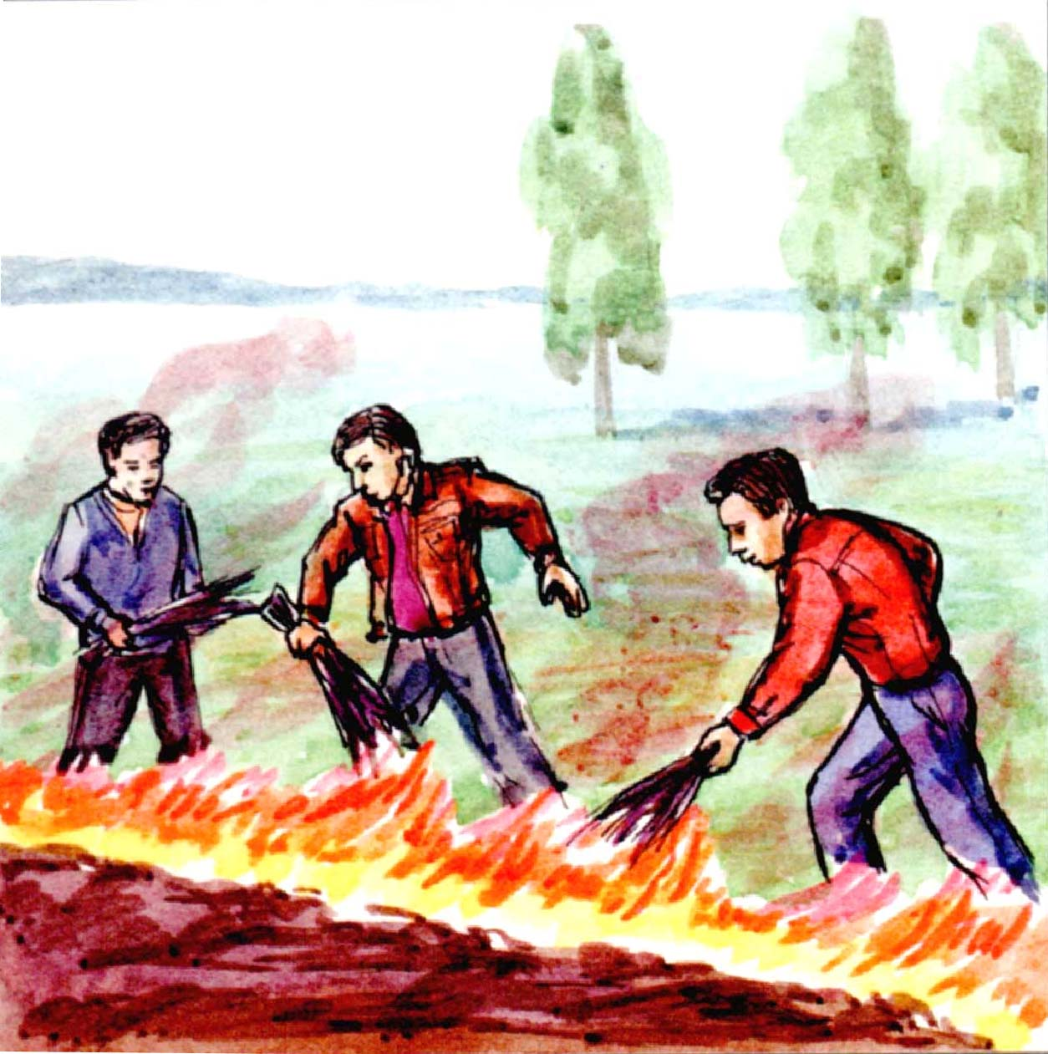

КАК ВЫЗВАТЬ С МОБИЛЬНОГО ЭКСТРЕННЫЕ СЛУЖБЫ |  |  |  | Памятка  для населения  ЛЕСНЫЕ ПОЖАРЫ  Верхний Тагил 2012 год
  МТС | 901 или 010
  БИЛАЙН | 010, 112
  МЕГАФОН | 010 или 112
  UTEL | 010
 | ПОЖАР В ЛЕСУ  Массовые пожары могут возникать в жаркую и засушливую погоду от ударов молний, неосторожного обращения с огнем, очистки поверхности земли выжигом сухой травы и других причин.  Наиболее часто в лесных массивах возникают низовые пожары, при которых выгорает лесная подстилка, подрост и подлесок, травянисто-кустарничковый покров, валежник, корневища деревьев и т.п.  В засушливый период при ветре могут возникать верховые пожары, при которых огонь распространяется также и по кронам деревьев, преимущественно хвойных пород.  Скорость распространения низового пожара от 0,1 до 3 метров в минуту, а верхового до 100 м в минуту по направлению ветра.  ТРЕБОВАНИЯ ПОЖАРНОЙ БЕЗОПАСНОСТИ  После схода снежного покрова и до установления устойчивой дождливой осенней погоды или образования снежного покрова в лесах запрещается:  - разводить костры в хвойных молодняках, на гарях, на участках поврежденного леса, торфяниках, на лесосеках, в местах с подсохшей травой, а также под кронами деревьев. В других местах разведение костров допускается на площадках, окаймленных минерализованной полосой шириной не менее 0,5 метра. После использования костра, засыпать его землей или залить водой до полного прекращения тления;  - бросать горящие спички, окурки и горячую золу из курительных трубок, стекло (банки, бутылки и др.)  - употреблять на охоте пыжи из горючих или тлеющих материалов;  - оставлять промасленные или пропитанные бензином, керосином и другими горючими веществами материалы в не |  | предусмотренных специально для этого местах;  - заправлять горючим топливные баки двигателей внутреннего сгорания при работе двигателя, курить вблизи машин, заправляемых горючим;  - запрещается засорение леса бытовыми, строительными, промышленными и иными отходами и мусором;  - сжигание мусора разрешается только при отсутствии пожарной опасности в лесу;  -запрещается выжигание травы, непосредственно примыкающей к лесу, защитным и озеленительным лесным насаждениям, без постоянного наблюдения.  ЕСЛИ ВЫ ОКАЗАЛИСЬ ВБЛИЗИ ОЧАГА ПОЖАРА В ЛЕСУ  Если Вы оказались вблизи очага пожара в лесу и у Вас нет возможности своими силами справиться с его локализацией, предотвращением распространения и тушением пожара, немедленно предупредите всех находящихся поблизости людей о необходимости выхода из опасной зоны. Организуйте их выход на дорогу или просеку, широкую поляну, берегу реки или водоема, в поле. Выходите из опасной зоны быстро, перпендикулярно к направлению движения огня. Если не возможно уйти от пожара, войдите в водоем или накройтесь мокрой одеждой. Выйдя на открытое пространство или поляну, дышите воздухом возле земли – там он менее задымлен, рот и нос при этом прикройте ватно-марлевой повязкой или тряпкой.  После выхода из зоны пожара сообщите о месте, размерах и характере пожара в противопожарную службу по тел. 01, лесничество по тел. 4-06-98, ЕДДС -2-30-39 а также местному населению.
КАК ВЫЗВАТЬ С МОБИЛЬНОГО ЭКСТРЕННЫЕ СЛУЖБЫ |  |  |  | Памятка  для населения  ПОЖАРЫ ОТ ЭЛЕКТРОБЫТОВЫХ ПРИБОРОВ  Верхний Тагил 2012 год
  МТС | 901 или 010
  БИЛАЙН | 010, 112
  МЕГАФОН | 010 или 112
  UTEL | 010
 | ПРИЧИНОЙ ПОЖАРА МОГУТ БЫТЬ ЭЛЕКТРОБЫТОВЫЕ ПРИБОРЫ  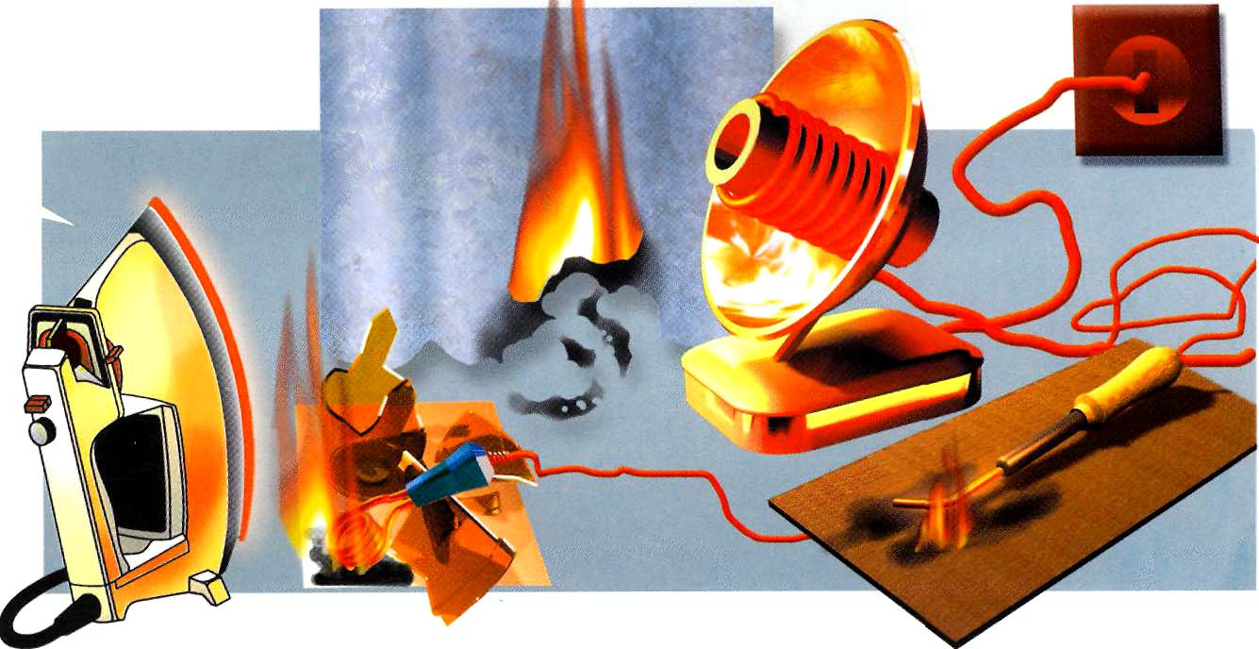  - Уходя из дома, обязательно выключайте электроприборы;  - Не оставляйте электроприбор под напряжением, даже если у него есть выключатель;  - Не дотрагивайтесь до оголенных проводов и включенных в сеть приборов с неисправной изоляцией;  - Не проверяйте пальцами, есть ли напряжение в розетке, патроне или на зажимах электроприборов;  - Не вынимайте вилку из розетки, потянув ее за шнур (он может оборваться, оголив провода, находящиеся под напряжением). Не ремонтируйте вилки электроприборов с помощью изоляционной ленты, меняйте их сразу, если они вышли из строя. |  | 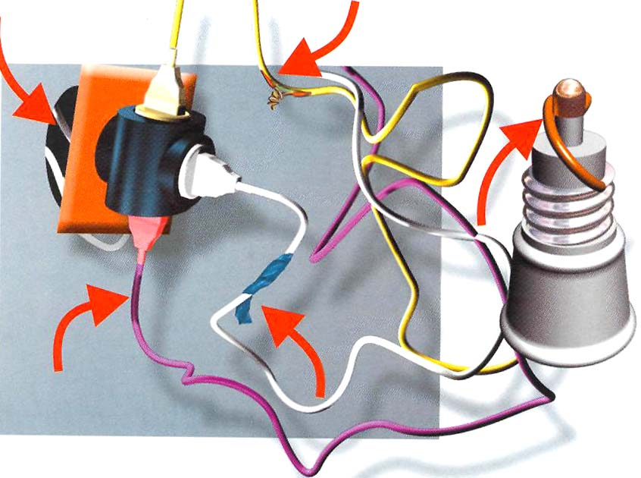  - Не берите утюг мокрыми руками и не гладьте, стоя на полу босиком, так как в случае электрического поражения это обеспечит проход тока через тело и произойдет поражение электрическим током опасное для жизни;  - Ни в коем случае не заливайте водой и не обрывайте загоревшиеся провода. Прежде всего, отключите электрический ток.  Соблюдайте правила безопасности при использовании электробытовых приборов!  ПРИ ПОЖАРЕ - ЗВОНИТЕ 01

КАК ВЫЗВАТЬ С МОБИЛЬНОГО ТЕЛЕФОНА ЭКСТРЕННЫЕ СЛУЖБЫ

МТС | 901 или 010
БИЛАЙН | 010, 112
МЕГАФОН | 010 или 112
UTEL | 010
ЕДИНАЯ ДЕЖУРНО-ДИСПЕТЧЕРСКАЯ СЛУЖБА городского округа
ВЕРХНИЙ ТАГИЛ

Диспетчер пожарной охраны г. Верхний Тагил
8(34357)2-20-01 или 8-961-776-8120

Диспетчер пожарной охраны г. Кировград
8(34357)01-000 или 8(34357)4-07-80

Сообщите о пожаре с указанием точного адреса пожара, до прибытия помощи по возможности, принять меры к тушению очага пожара.

Отправляясь на отдых в лес помните:

- Не разводите костры в хвойных молодняках, на торфяниках, в лесосеках, на каменных россыпях.
- Не бросайте в лесу горящие спички, окурки.
- Не выжигайте траву
- Уходя с привала нельзя оставлять незатушенный костер, кострище необходимо залить водой или засыпать песком, землей.

Чтобы не горели сады
- Территорию садовых участков постоянно содержать в чистоте, систематически очищать от мусора и от других сгораемых отходов.
- Проезды и подъезды к садовым участкам содержать свободными, противопожарные разрывы между строения не загромождать.
- Печи должны быть тщательно проверены и отремонтированы.
- На сгораемом полу под топочной дверкой отопительных печей должен быть прибит металлический щит размером 50*70 см.
- Поверхности отопительных приборов и дымоходов должны систематически очищаться

КАК ВЫЗВАТЬ С МОБИЛЬНОГО ЭКСТРЕННЫЕ СЛУЖБЫ  ЕДИНАЯ ДЕЖУРНАЯ ДИСПЕТЧЕРСКАЯ СЛУЖБА  ГОРОДСКОГО ОКРУГА ВЕРХНИЙ ТАГИЛ  8 (34357) 2-30-39 |  |  |  | Памятка  для населения  ОСТОРОЖНО,  ТОНКИЙ  ЛЕД!  Верхний Тагил 2012 год
  МТС | 901 или 010
  БИЛАЙН | 010, 112
  МЕГАФОН | 010 или 112
  UTEL | 010
 | Осторожно, тонкий лед!  Под весенними лучами солнца лед на водоемах становится рыхлым и непрочным. В это время выходить на его поверхность крайне опасно.  Однако каждый год многие люди пренебрегают мерами предосторожности и выходят на тонкий весенний лед, тем самым, подвергая свою жизнь смертельной опасности.  Это нужно знать:  1) Безопасным для человека считается лед толщиною не менее 10 сантиметров в пресной воде.  2) В устьях рек и притоках прочность льда ослаблена. Лед непрочен в местах быстрого течения, бьющих ключей и стоковых вод, а также в районах произрастания водной растительности, вблизи деревьев, кустов и камыша.  3) Если температура воздуха выше О градусов держится более трех дней, то прочность льда снижается на 25%.  4) Прочность льда можно определить визуально: лед голубого цвета - прочный, белого - прочность его в 2 раза меньше, серый, матово-белый или с желтоватым оттенком лед ненадежен.  Если вы провалились в холодную воду:  1) Не паникуйте, не делайте резких движений, стабилизируйте дыхание.  2) Раскиньте руки в стороны и постарайтесь зацепиться за кромку льда, придав телу горизонтальное положение по направлению течения. |  | 3) Попытайтесь осторожно налечь грудью на край льда и забросить одну, а потом и другую ноги на лед.  4) Если лед выдержал, перекатываясь, медленно ползите к берегу.  5) Ползите в ту сторону - откуда пришли, ведь лед здесь уже проверен на прочность.  Если нужна Ваша помощь:  1) Вооружитесь любой длинной палкой, доскою, шестом или веревкою. Можно связать воедино шарфы, ремни или одежду.  2) Следует ползком, широко расставляя при этом руки и ноги и толкая перед собою спасательные средства, осторожно двигаться по направлению к полынье.  3) Остановитесь от находящегося в воде человека в нескольких метрах, бросьте ему веревку, край одежды, подайте палку или шест.  4) Осторожно вытащите пострадавшего на лед, и вместе ползком выбирайтесь из опасной зоны.  5) Ползите в ту сторону - откуда пришли.  6) Доставьте пострадавшего в теплое место. Окажите ему помощь: снимите с него мокрую одежду, энергично разотрите тело (до покраснения кожи) смоченной в спирте или водке суконкой или руками, напоите пострадавшего горячим чаем. Ни в коем случае не давайте пострадавшему алкоголь - в подобных случаях это может привести к летальному исходу.

